吉首大学课程考核命题审批表
（2 -2 学年度第 学期）
学院： 教研室： 课程：
课程类别（公共课、专业必修课、专业选修课）： 考核对象：
考核方式： 考核时间： 分钟
考核内容及要求 | 1、运球传球综合技巧（15分）  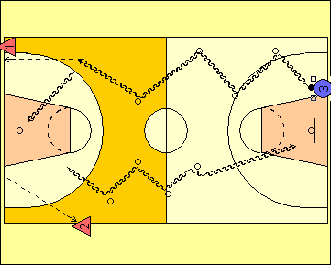  ①、动作方法：学生从端线开始运球作四个变向（体前变向、背后、后转身变向、胯下变向），到前场作反弹传球（距离5米），然后持球交叉步突破行进间投篮，在另一边端线双手胸前传球（男子距离7米、女子距离6米），在运球作四个变向行进间投篮结束。（如上图）  ②标准（15分）  注：少一种变向加两秒；女子做三种变向，第四个立柱重复前面变向技术。  2、罚球线投篮（15分）  1）、动作方法：罚球线做原地单手肩上投篮或跳投5次。  2）、技评（10 分，男子原地单手肩上投篮最高分8分,跳投可以去取8分以上）  a. 优 秀：技术动作正确、熟练、协调、连贯。 得10—9 分。  b. 良 好：技术动作正确、较熟练、协调。 得8— 7分。  c. 及 格：技术动作基本正确、不够熟练。 得6 分。  d. 不及格：技术动作不正确。 得5— 0 分。  3）、达标（5分）
  男子 | 40秒 | 38秒 | 36秒 | 34秒 | 32秒 | 30秒 | 29秒 | 28秒
  成绩 | 6分 | 8分 | 10分 | 11分 | 12分 | 13分 | 14分 | 15分
  女子 | 50秒 | 48秒 | 46秒 | 44秒 | 42秒 | 40秒 | 39秒 | 38秒
  成绩 | 6分 | 8分 | 10分 | 11分 | 12分 | 13分 | 14分 | 15分
  投中次数 | 1个 | 2个 | 3个 | 4个 | 5个
  成绩 | 1分 | 2分 | 3分 | 4分 | 5分
命题分析 | 命题老师签名： 年 月 日
教研室主任审核意见 | 签名： 年 月 日
教学副院长审核意见 | 签名： 年 月 日

